Cisco Progressive Packet Tracer
Choses à retenir de cet exercice :

Basic
Quelle est la différence entre Fast Ethernet 0/1 et 1/1 ?
La différence réside donc dans le groupe auquel chaque port appartient. Les numéros (0 et 1 dans cet exemple) représentent le groupe de ports auquel l'interface appartient. Si vous avez un dispositif avec plusieurs groupes de ports Fast Ethernet (généralement désignés comme 0, 1, 2, etc.), chaque groupe peut avoir son propre "FastEthernet0/1", mais ils sont distincts et ne sont pas connectés directement l'un à l'autre.
Idoine
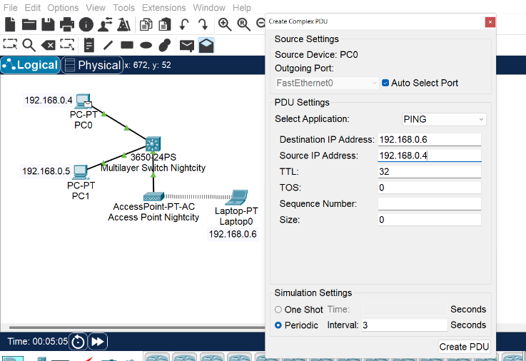
- Complex PDU

Multi-réseau
-Penser à configurer les deux router avec IP communs pour qu’ils peuvent communiquer
-Déterminer Gateway pour chaque appareil dans cet exercice 192.168.01 et 192.150.0.1(adresse interne et adresse externe)
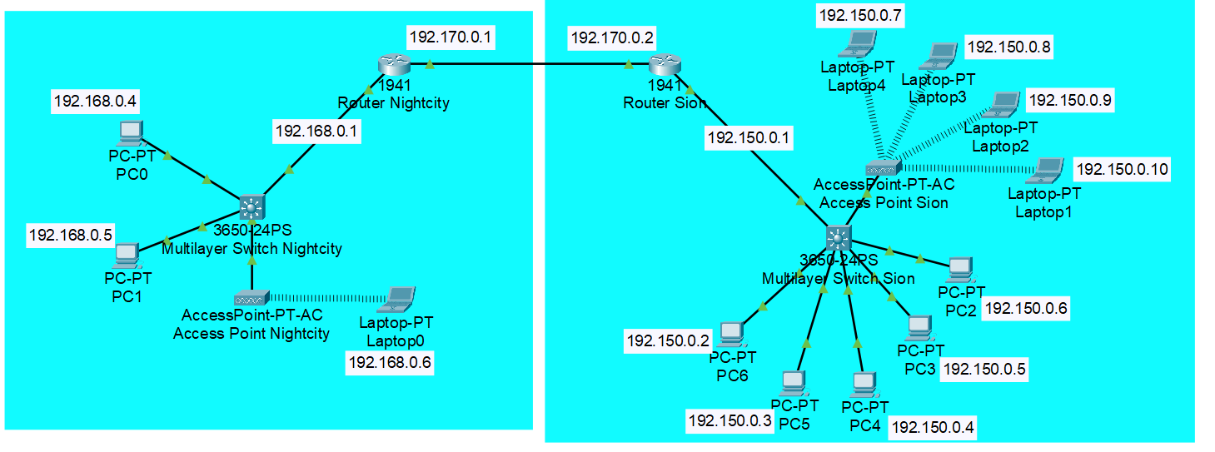
Micro Réseau
- Connecter le serveur DHCP au switch
- Donner une adresse statique au serveur DHCP
-mettre off tous les services du serveur sauf le DHCP
- Définir le Gateway
- Mettre en mode DHCP toutes les périphériques sauf les routeurs
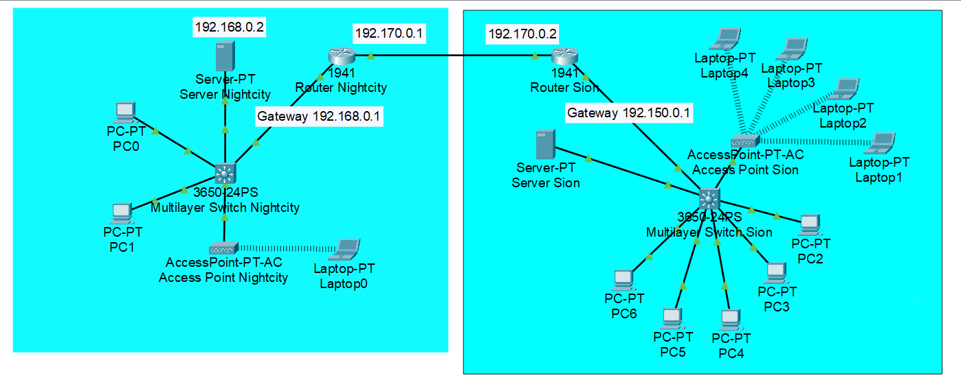

À vos smarts + Réseau mobile
- Pour l’imprimante suffit de lui donner in adresse statique
- Ajouter au Switch un serveur CO pour faire la liaison avec la cell-tower avec un câble coaxial
- Activer la 3G/4G sur les périphériques pour établir la connexion
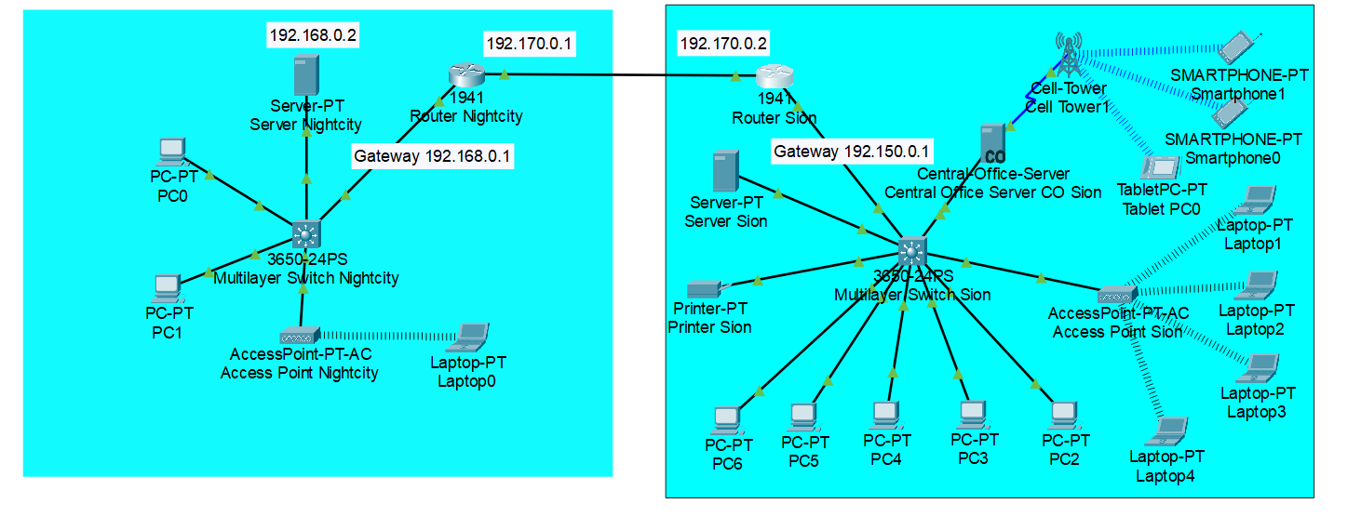

Architecture Physique
-Splitter le Router et dédier un réseau pour les imprimantes et 1 pour le réseau DHCP
-Donner un IP statique à chaque imprimante
-Configurer serveur DHCP

